5.3.2 函数的极值与最大（小）值


知识点1：极值的概念
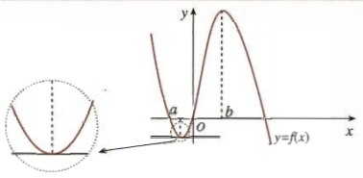
若在点$x=a$附近的左侧$f^{'}(x)<0$，右侧$f^{'}(x)>0 ,$则$a$称为函数$y=f(x)$的极小值点，$f(a)$称为函数$y=f(x)$的极小值；
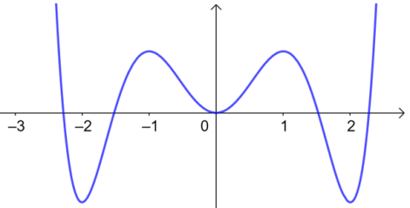
若在点$x=b$附近的左侧$f^{'}(x)>0$，右侧$f^{'}(x)<0$，则$b$称为函数$y=f(x)$的极大值点，$f(b)$称为函数$y=f(x)$的极大值．
极小值点、极大值点统称为极值点，极大值和极小值统称为极值．
① 把函数图象看成一座“山脉”，极大值就是“山峰”，极小值就是“山谷”， 如右图；
② 极值是“函数值$y$”，极值点是“自变量$x$值”，如下图有极大值$f\left(−1\right)$和$f(1)$，极小值$f\left(−2\right)$和$f(2)$，极大值点$−1$和$1$，极小值点$−2$和$2$.
③ 极值反映了函数在某一点附近的大小情况，刻画了函数的局部性质；
知识点2：求函数的极值的方法
解方程$f^{'}(x)=0$，当$f^{'}(x_{0})=0$时：
(1) 如果在$x_{0}$附近的左侧$f^{'}(x)>0$，右侧$f^{'}(x)<0$，那么$f(x_{0})$是极大值；
(2) 如果在$x_{0}$附近的左侧$f^{'}(x)<0$，右侧$f^{'}(x)>0$，那么$f(x_{0})$是极小值．
知识点3 ：函数$y=f(x)$在$[a，b]$上的最大值与最小值的步骤
(1)求函数$y=f(x)$在$(a , b)$内的极值；
(2)将函数$y=f(x)$的各极值与端点处的函数值$f(a)$，$f(b)$比较，其中最大的一个是最大值，最小的一个是最小值．
(1) 极大值不一定是最大值，极小值不一定是最小值.
(2) 一般地，如果在区间$[a，b]$上函数$y=f(x)$的图象是一条连续不断的曲线，那么它必有最大值和最小值.

题型一：函数极值或极值点的辨析
例1．已知函数$f\left(x\right)$的导函数$f^{'}\left(x\right)=x^{2}\left(x−1\right)\left(x−2\right),$则$f\left(x\right)$的极值点的个数为（ ）
A．0 B．1 C．2 D．3

【变式1-1】已知函数$f\left(x\right)$在$x=x_{0}$处连续，下列命题中正确的是（ ）．
A．导数为零的点一定是极值点
B．如果在$x=x_{0}$附近的左侧$f^{'}\left(x\right)>0$，右侧$f^{'}\left(x\right)<0$，那么$f\left(x_{0}\right)$是极大值
C．如果在$x=x_{0}$附近的左侧$f^{'}\left(x\right)>0$，右侧$f^{'}\left(x\right)<0$，那么$f\left(x_{0}\right)$是极小值
D．如果在$x=x_{0}$附近的左侧$f^{'}\left(x\right)<0$，右侧$f^{'}\left(x\right)>0$，那么$f\left(x_{0}\right)$是极大值

【变式1-2】下列说法正确的是（ ）
A．当$f'(x_{0})=0$时，则$f(x_{0})$为$f(x)$的极大值
B．当$f'(x_{0})=0$时，则$f(x_{0})$为$f(x)$的极小值
C．当$f'(x_{0})=0$时，则$f(x_{0})$为$f(x)$的极值
D．当$f(x_{0})$为$f(x)$的极值且$f'(x_{0})$存在时，则有$f'(x_{0})=0$

【变式1-3】函数$f\left(x\right)=\{\begin{aligned}{\text{e}}^{x},x≤0 \\ {\text{e}}^{−x},x>0\end{aligned}$是（ ）
A．偶函数，且没有极值点 B．偶函数，且有一个极值点
C．奇函数，且没有极值点 D．奇函数，且有一个极值点

题型二：函数图像与极值的关系
例2. 已知函数$f\left(x\right)$的导函数$f^{'}\left(x\right)$的图象如图所示，则下列判断正确的是（ ）
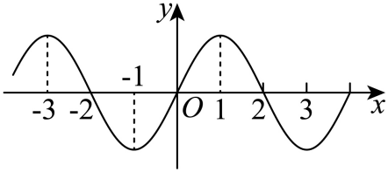
A．函数$f\left(x\right)$有四个极值点 B．$\left(2, f\left(2\right)\right)$为$f\left(x\right)$的极大值点
C．函数$f\left(x\right)$在$\left(−1, 1\right)$上单调递增 D．函数$f\left(x\right)$在$\left(−2, 0\right)$上单调递减

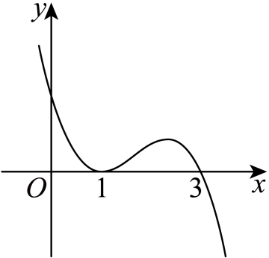
【变式2-1】已知函数$f\left(x\right)$，其导函数$f^{'}\left(x\right)$的图象如图所示，则（ ）
A．$f\left(x\right)$有2个极值点 B．$f\left(x\right)$在$x=1$处取得极小值
C．$f\left(x\right)$有极大值，没有极小值 D．$f\left(x\right)$在$\left(−∞,1\right)$上单调递减

【变式2-2】已知函数$f(x)$的定义域为$R$，其导函数为$f^{'}(x),f^{'}(x)$的部分图象如图所示，则（ ）
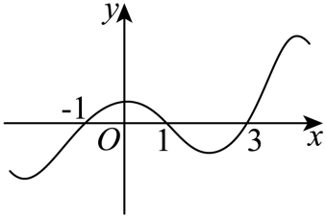
A．$f(x)$在$(3,+∞)$上单调递增 B．$f(x)$的最大值为$f(1)$
C．$f(x)$的一个极大值点为$−1$ D．$f(x)$在$(1,3)$上单调递减

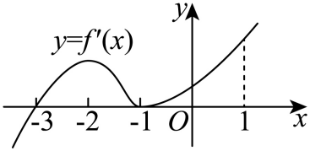
【变式2-3】函数$y=f\left(x\right)$的导函数$y=f^{'}\left(x\right)$的图象如图所示，则（ ）
A．$−3$是函数$y=f\left(x\right)$的一个零点
B．$−1$是函数$y=f\left(x\right)$的极小值点
C．$−2$是函数$y=f\left(x\right)$的极大值点
D．函数$y=f\left(x\right)$在区间$\left(−3,1\right)$上单调递增

题型三：求不含参已知函数的极值
例3. 已知函数$f\left(x\right)=\frac{lnx−1}{x}$．
(1)求曲线$y=f\left(x\right)$在点$\left(1,f\left(1\right)\right)$处的切线方程；
(2)求函数$f\left(x\right)$的极值．

【变式3-1】函数$f\left(x\right)=\left(x+2\right){\left(x−1\right)}^{2}$的极小值为（ ）
A．$−1$ B．0 C．2 D．4

【变式3-2】已知函数$f\left(x\right)=sinx+\frac{1}{2}x\left(0<x<\text{π}\right)$，则$f\left(x\right)$（ ）
A．极大值为$\frac{\sqrt{3}}{2}+\frac{π}{3}$，无极小值 B．极小值为$\frac{1}{2}+\frac{\text{π}}{3}$，无极大值
C．极大值为$\frac{1}{2}+\frac{\text{π}}{3}$，无极小值 D．极小值为$\frac{\sqrt{3}}{2}+\frac{π}{3}$，无极大值

【变式3-3】对于函数$f\left(x\right)=\frac{\text{ln}x}{x}$，下列结论不正确的（ ）
A．$f\left(x\right)$在$x=\text{e}$处取得极大值$\frac{1}{\text{e}}$ B．$f\left(x\right)$有两个不同的零点
C．$f\left(2\right)<f\left(\text{π}\right)<f\left(3\right)$ D．若$f\left(x\right)<k−\frac{1}{x}$恒成立，则$k>1$

题型四：根据极值求参数
例4.1 已知函数$f(x)=x^{3}+2ax^{2}+a^{2}x$在$x=1$处取得极小值，则$a$的值为（ ）
A．$−1$或$−3$ B．$−1$ C．1 D．$−3$

例4.2若函数$f(x)=−\frac{1}{2}sin2x+sinx−ax$在$(0,\text{π})$上有两个极值点，则$a$的取值范围为 （ ）
A．$(−2,0]$ B．$(0,\frac{9}{8})$ C．$(0,\frac{9}{8}]$ D．$(−2,0]∪\{\frac{9}{8}\}$

【变式4-1】已知函数$f(x)=x^{3}+ax^{2}+3x−1$在$\text{R}$上存在极值，则实数$a$的取值范围为（ ）
A．$(−3,3)$ B．$[−3,3]$
C．$(−∞,−3)∪(3,+∞)$ D．$(−∞,−3]∪[3,+∞)$

【变式4-2】已知函数$f\left(x\right)=ax^{2}+blnx$在$x=1$处有极值2，则$a−b=$（ ）
A．$−6$ B．6 C．2 D．$−2$

【变式4-3】若函数$f\left(x\right)=lnx−m{\left(x−1\right)}^{2}$恰有两个极值点，则实数m的取值范围为（ ）
A．$\left(−∞,−\frac{1}{2}\right)∪\left(0,+∞\right)$ B．$\left(−∞,−2\right)∪\left(0,+∞\right)$
C．$\left(−∞,−2\right)$ D．$\left(−∞,−\frac{1}{2}\right)$

题型五： 求含参函数的极值
例5. 已知函数$f(x)=x^{2}−2alnx−2a(a∈R)$.
讨论$f(x)$的单调区间和极值.

【变式5-1】已知函数$f\left(x\right)={\text{e}}^{x}−ax\left(a∈R\right)$
讨论函数$f\left(x\right)$的单调性并求极值.

【变式5-2】已知函数$f(x)=(x+a)lnx$，$a∈R$.
(1)若$a=2$，求曲线$y=f(x)$在$(1,f(1))$处的切线方程；
(2)若$f^{'}(x)$为函数$f(x)$的导函数，讨论函数$f^{'}(x)$的极值；

题型六：函数最值与极值的辨析
例6. 已知函数$y=f(x)$为连续可导函数，$y=(x+1)f^{'}(x)$的图象如图所示，以下命题正确的是（ ）
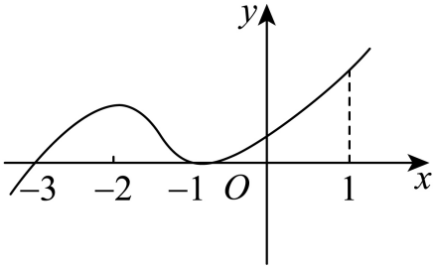
A．$f(−1)$是函数的最小值
B．$f(−3)$是函数的极小值
C．$y=f(x)$在区间$(−3,1)$上单调递增
D．$y=f(x)$在$x=0$处的切线的斜率大于0

【变式6-1】连续函数$y=f\left(x\right)$在$\left[a,b\right]$上（ ）
A．极大值一定比极小值大 B．极大值一定是最大值
C．最大值一定是极大值 D．最大值一定大于极小值

【变式6-2】已知函数$y=f\left(x\right)$定义域为$\left(−1,2\right)$，且在该区间上连续，在$\left(−1,2\right)$上函数$y=f\left(x\right)$有唯一的极大值$f\left(1\right)$，则下列说法正确的是（ ）
A．函数$f\left(x\right)$有最大值$f\left(1\right)$ B．函数$f\left(x\right)$有最大值，但不一定是$f\left(1\right)$
C．函数$f\left(x\right)$的最小值也可能是$f\left(1\right)$ D．函数$f\left(x\right)$不一定有最大值

【变式6-3】已知定义在R上的函数$f\left(x\right)$的导函数$f^{'}\left(x\right)$的图象如图所示，下列命题中正确的是（ ）
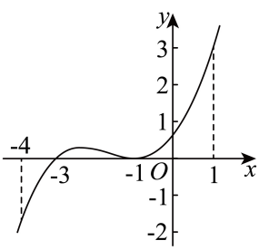
A．$−1$是$f\left(x\right)$的极值点
B．$f\left(x\right)$在区间$\left(−∞,−3\right)$上单调递增
C．$−3$是$f\left(x\right)$在区间$\left[−4,1\right]$上的最小值点
D．曲线$y=f\left(x\right)$在点$\left(0,f\left(0\right)\right)$处的切线斜率小于零

题型七：求不含参已知函数的最值
例7.1 函数 $f\left(x\right)={\text{e}}^{x}−\frac{elnx}{x}$ 的最小值为（ ）
A．$\frac{1}{\text{e}}$ B．1 C．$\text{e}$ D．${\text{e}}^{2}$

例7.2已知函数$f\left(x\right)=−\text{ln}x+2\sqrt{x}+2x$.
(1)求$f\left(x\right)$在$x=1$处的切线方程；
(2)当$x∈\left[\frac{1}{4},2\right]$时，求$f\left(x\right)$的最值.

【变式7-1】函数$f\left(x\right)=x^{3}−3x$在闭区间$\left[−2,2\right]$上的最大值和最小值分别是（ ）
A．$1,−1$ B．$2,−2$ C．$4,−14$ D．$4,−4$

【变式7-2】已知函数$f\left(x\right)=xcosx−sinx$，若存在实数$x∈\left(0,2\text{π}\right)$，使得$f\left(x\right)≤t$成立，则实数t的最小值是（ ）
A．$−\text{π}$ B．2π C．-1 D．1

【变式7-3】若当$x>0$时，$\sqrt{ax}−lnx−2≥0$，则a的取值范围为（ ）
A．$\left[{\text{e}}^{2},+∞\right)$ B．$\left[4,{\text{e}}^{2}\right]$ C．$\left[4,+∞\right)$ D．$\left(4,+∞\right)$

【变式7-4】已知函数$f(x)=x^{2}−2x^{3}lnx$．
(1)求曲线$y=f(x)$在点$(\text{e},f(\text{e}))$处的切线方程；
(2)证明：$f(x)≤1$；

题型八： 由函数的最值求参数
例8. 已知函数$f(x)=x+\frac{4}{x}+3\text{ln}x$在$(0,2−3a)$内有最小值，则实数$a$的取值可以是（ ）
A．$\frac{1}{\text{e}}$ B．$\frac{1}{2}$ C．$\frac{1}{3}$ D．$\frac{1}{4}$

【变式8-1】已知$f^{'}\left(x\right)$是函数$f\left(x\right)={\text{e}}^{x}+ax+c\left(a,c∈R\right)$的导函数，若$f^{'}\left(0\right)=3$，且$f\left(x\right)$在$\left[0,1\right]$上的最大值为5，则$c$的值为（ ）
A．1 B．$−1$ C．$3+\text{e}$ D．$3−\text{e}$

【变式8-2】已知函数$f(x)=alnx+\frac{b}{x}$，当$x=1$时，函数取得最大值$−2$，则$f(2)=$（ ）
A．$−2\ln{2}$ B．$ln2$或$−\frac{1}{2}$
C．$2\ln{2}$ D．$−2\ln{2}−1$

【变式8-3】已知函数$f\left(x\right)=a^{x+1}$（$a>0$，且$a≠1$），函数$g\left(x\right)$的图象与$f\left(x\right)$的图象关于直线$y=x$对称.
(1)求$g\left(x\right)$；
(2)若$h\left(x\right)=x−g\left(x\right)$的最小值是2，求$a$.

题型九： 求含参函数的最值
例9. 设函数$f(x)={\text{e}}^{x}−ax$
(2)当$a=2$时，求证：$f(x)>0$
(3)当$a>1$时，求函数$f(x)$在$[0,1]$上的最小值。

【变式9-1】已知函数$f\left(x\right)=2x^{3}−3ax^{2}+1$. 当$a<0$时，求函数$f\left(x\right)$在区间$\left[−1,0\right]$上的值域.

【变式9-2】已知函数$f\left(x\right)={\text{e}}^{x}+ax+a\left(a∈R\right)$. 讨论$f\left(x\right)$的单调性，并求最值.

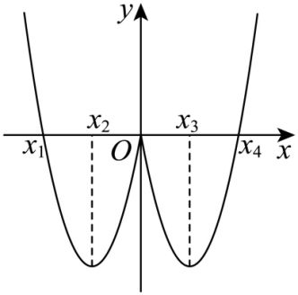

1已知函数$f\left(x\right)$的导函数为$f^{'}\left(x\right)$，若函数$f^{'}\left(x\right)$的图象如图所示，则$f\left(x\right)$的极小值点为（ ）
A．$x_{1}$ B．0 C．$x_{2}$或$x_{3}$ D．$x_{4}$
2下列函数中，存在极小值的是（ ）
A．$y=\text{lg}x$ B．$y=x\left(x−1\right)\left(x−2\right)$
C．$y=2^{x}$ D．$y=x+\text{sin}x$
3若函数$f\left(x\right)$的导数$f^{'}\left(x\right)=x−sinx$，$f\left(x\right)$的最小值为$−1$，则函数$y=f\left(x\right)−cosx$的零点为（ ）
A．0 B．$±\sqrt{2}$ C．$±2$ D．$2k\text{π}\left(k∈Z\right)$
4若函数$f\left(x\right)=\left(x−3\right){\text{e}}^{x}+\frac{1}{2}x^{2}−2x+1$在区间$\left(2m−2,3+m\right)$上存在最值，则$m$的取值范围是（ ）
A．$m<−1$ B．$\text{m>2}$ C．$−1<m<2$ D．$m<−1$或$\text{m>2}$
5已知函数$f(x)=ax\text{ln}x−x^{3}$有两个极值点，则实数$a$的取值范围是（ ）
A．$(\frac{1}{\text{e}},+∞)$ B．$(\frac{3}{\text{e}},+∞)$ C．$(\frac{4}{\text{e}},+∞)$ D．$(\frac{6}{\text{e}},+∞)$
6对于函数$f(x)=\frac{x+1}{{\text{e}}^{x}}$，则（ ）
A．$f(x)$有极大值，也有极小值 B．$f(x)$有极小值，没有极大值
C．函数$f(x)$与$y=−x+2$的图象有两个交点 D．函数$g(x)=f(x)−\frac{1}{2023}$有两个零点
8（多选）已知函数$f\left(x\right)=\frac{\text{cos}x}{{\text{e}}^{x}−x}$，则（ ）
A．$f\left(−1\right)>f\left(1\right)$ B．$f\left(x\right)$在$\left(0,1\right)$上单调递增
C．$f\left(x\right)$的最大值为1 D．$f\left(x\right)$在$\left(0,\text{π}\right)$上存在唯一极值点
9已知$x∈R$，若${\text{e}}^{x}−ax^{2}−x−1≥0$恒成立，求实数$a$的取值范围为 .
10已知函数$f(x)=lnx−x{\text{e}}^{x−2}+x−ln2$.
(1)求曲线$y=f(x)$在点$(2,f(2))$处的切线方程；
(2)求$f^{'}(x)$的零点个数；
(3)探究$f(x)$是否存在最值，若存在，求出最值，若不存在，说明理由.

11已知函数$f\left(x\right)=x\text{ln}x−\frac{1}{2}mx^{2}−x+1\left(m∈\text{R}\right)$．
(1)若$m=1$，求曲线$y=f\left(x\right)$在点$\left(1,f\left(1\right)\right)$处的切线方程；
(2)若$g\left(x\right)=f^{'}\left(x\right)$（$f^{'}\left(x\right)$为$f\left(x\right)$的导函数），求函数$g\left(x\right)$在区间$\left[1,\text{e}\right]$上的最大值；

